Elektronik/Elektroniczka

Kwalifikacja: ELM.02. Montaż oraz instalowanie układów i urządzeń elektronicznych

ELM.05. Eksploatacja urządzeń elektronicznych

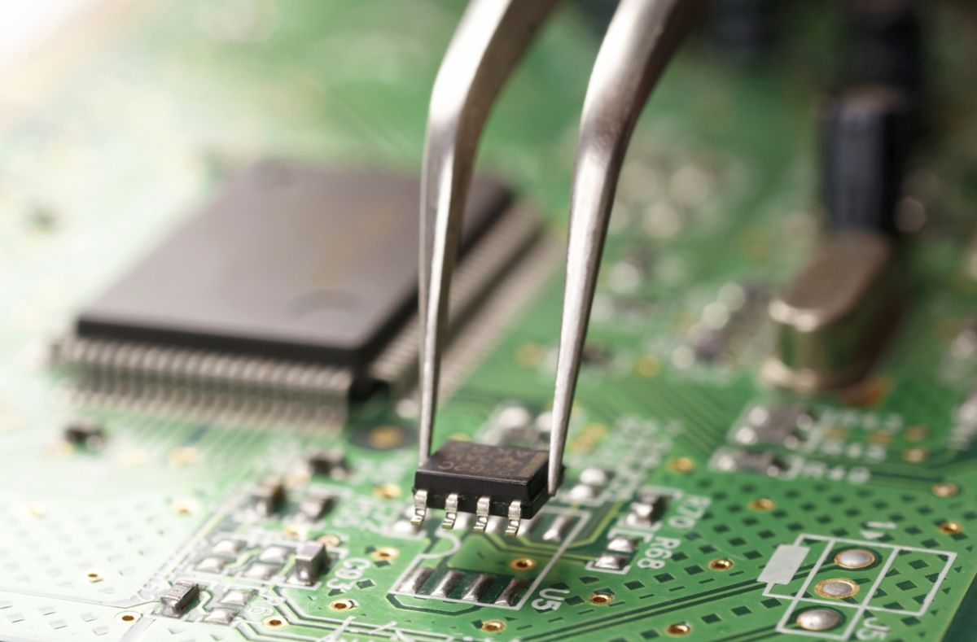
Źródło: https://zawody.kwalifikacjezawodowe.info/s/3505/74627-Wybierz-zawod-dla-siebie/107614-Technik-elektronik.htm
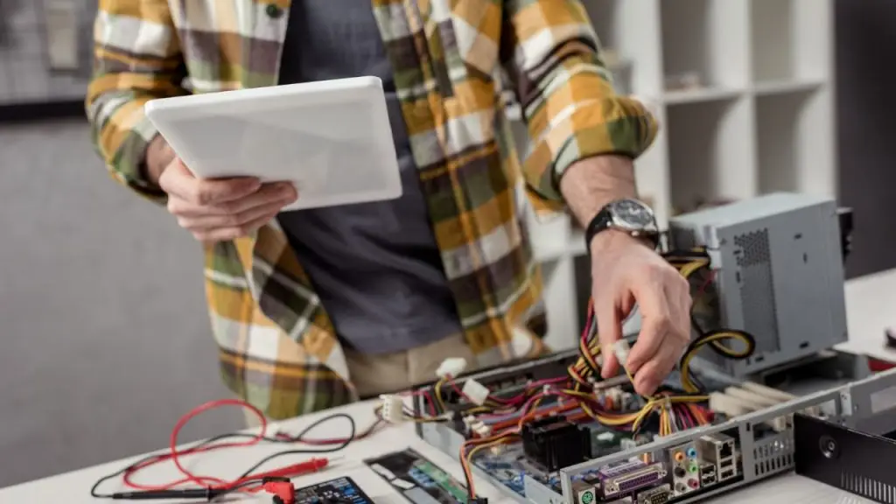 Źródło: https://www.gowork.pl/poradnik/kariera/elektronik-kim-jest-i-czym-sie-zajmuje-zarobki-i-wymagania-na-stanowisku/
- Dokonuje pomiarów sygnałów i parametrów urządzeń elektronicznych.
- Instaluje i użytkuje instalacje elektroniczne i urządzenia elektroniczne.
- Konserwuje i naprawia instalacje elektroniczne i urządzenia elektroniczne.
- Montuje, uruchamia i demontuje elementy, układy i urządzenia elektroniczne.
- Wykonuje instalacje elektroniczne.

Poznańskie szkoły, w których można się uczyć tego zawodu:
Zespół Szkół Łączności im. Mikołaja Kopernika w Poznaniu
Ulica: Przełajowa 4
61-622 Poznań
Telefon: 618250011
email: office@zsl.poznan.pl
http://www.zsl.poznan.pl

Technikum Energetyczne im. Henryka Zygalskiego
Ulica: Dąbrowskiego 163
60-594 Poznań
Telefon: 618417114
email: sekretariat@zse-1.edu.pl
http://energetyk.edu.pl/

Zespół Szkół Elektrycznych nr 2 im. ks. Piotra Wawrzyniaka
Ulica: Świt 25
60-101 Poznań
Telefon: 618616700
email: zse2@interia.pl
http://www.zse2.poznan.pl

Zespół Szkół Komunikacji im. Hipolita Cegielskiego
Ulica: Fredry 13
61-701 Poznań
Telefon: 618520642
email: biuro@zsk.poznan.pl
http://www.zsk.poznan.pl

Warto zajrzeć na strony www:
https://www.cdzdm.pl/PL-H147/zawody/14/technik-elektronik.html
https://mapakarier.org/miasto-zawodow/zawod/787/k/

